Министерство науки и высшего образования РФ

федеральное государственное автономное образовательное учреждение высшего образования

«Омский государственный технический университет»

# Лабораторная работа №1

По дисциплине:

# Документирование программного обеспечения

Студент: Горшенин Л.И. Группа ПИН-202

Руководитель:

ст. преподаватель Фатеева А.С.

Омск 2023

# ВВЕДЕНИЕ

Задание:

1. Взять программный продукт, доступ к исходным кодам которого есть у исполнителя (курсовые работы, pet-project, open source).
2. Создать технологическую документацию к данному продукту, используя специальный формат комментариев к программному коду и задействовав

средства автоматизированного формирования программной документации (javadoc, doxygen, и т.п.).

1. Обязательному комментированию подлежат компоненты программы (классы, методы, свойства и т.п.), которые будут доступны внешним программам (модификатор доступа public).

# Ход работы

Для лабораторной работы был выбран pet-проект Vegetarian Community.

Было разработано классическое CRUD приложение «Вегетарианское сообщество» с использованием Windows Forms. Приложение представляет собой окно с обсуждениями на разные темы, в котором пользователи могут оставлять комментарии.

В качестве СУБД использовалась MS SQL Server. Вся информация хранится на локальном сервере в базе данных.

Для работы с базой данных использовался пакет Microsoft.Data.SqlClient.

Проект написанн с использований технологий :

* С#
* MS SQL Server
* Windows Forms

Функционал реализованный в проекте:

1. Был реализован класс, отвечающий за работу с постами. В классе реализованы методы для создания и переключения постов и последующее сохранение изменений в локальную базу данных.
2. Был реализован класс, отвечающий за работу с комментариями. В классе реализованы методы для создания, удаления и редактирования комментариев и последующее сохранение изменений в локальную базу данных.
3. Был реализован класс, отвечающий за работу с пользователями. В классе реализованы методы создания пользователей к определенному посту и сохранение изменений в локальную базу данных.
4. Был реализован класс, представляющий отображение приложения с возможность взаимодействия.

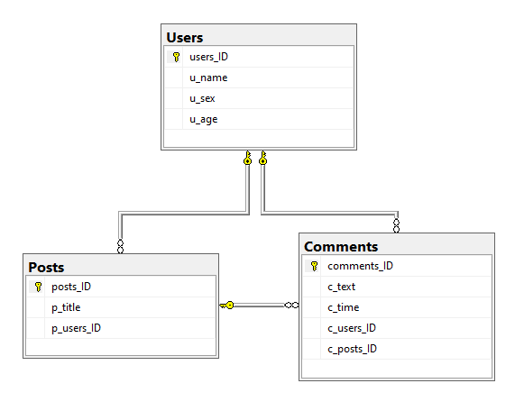

Рисунок 1 – Er-модель базы данных

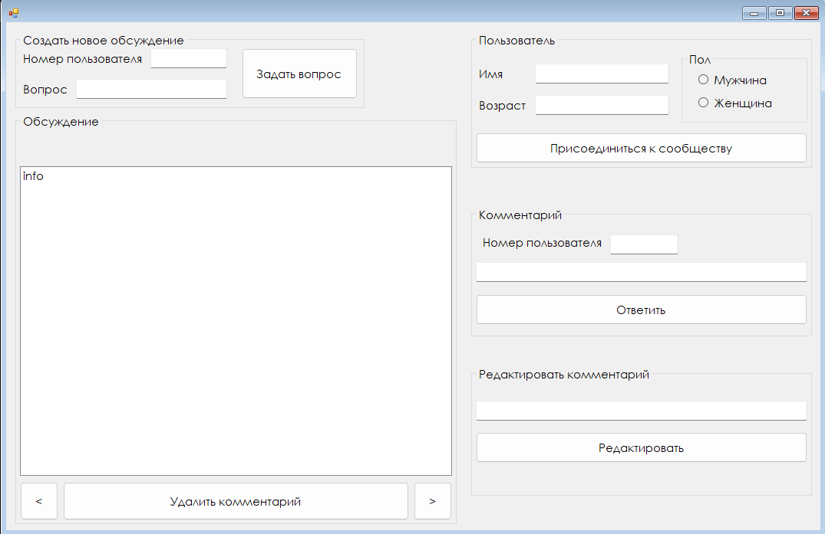

Рисунок 2 – Отображение приложения

Для написание документации на код использовался инструмент Summary C#.

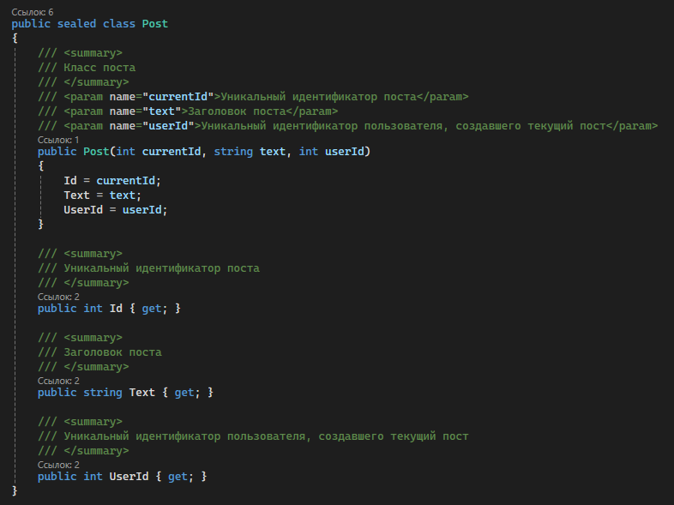

Рисунок 3 – Документирование класса модели на примере класса Post

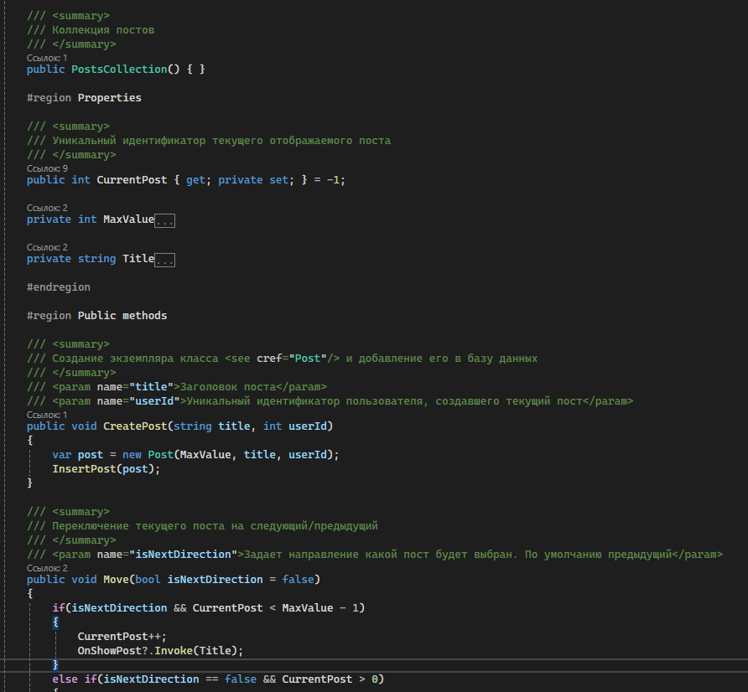

Рисунок 4 – Документирование класса и его методов на примере класса PostCollection

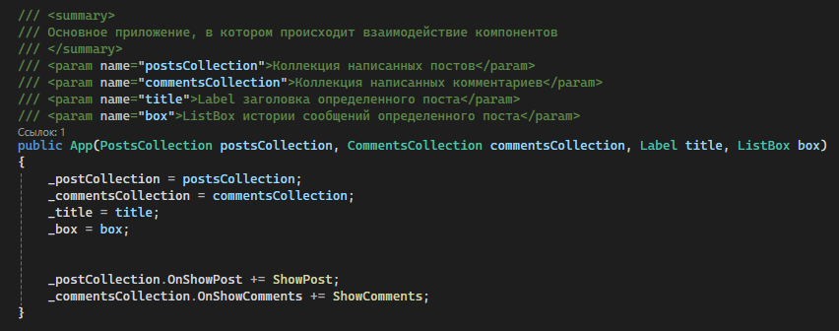

Рисунок 5 – Документирование класса

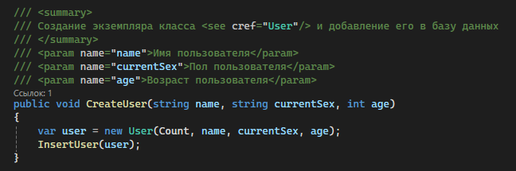

Рисунок 6 – Документирование метода

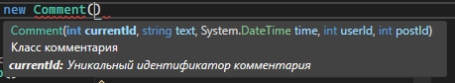

Рисунок 7 – Подсказки редактора после написания документации

# ЗАКЛЮЧЕНИЕ

В результате выполнения лабораторной работы была написана документация на проект, в следствие чего улучшилась читаемость кода, также был изучен инструмент Swagger C# и получен практический навык работы с ним.

# СПИСОК ИСТОЧНИКОВ

* 1. Документация Swagger – Режим доступа: <https://learn.microsoft.com/en-us/dotnet/csharp/language-reference/language-specification/documentation-comments>
  2. Задокументированный код ­ Режим доступа: <https://github.com/len6q/database-with-winforms>

# ПРИЛОЖЕНИЕ

Код с документацией : <https://github.com/len6q/database-with-winforms>